CONTRIBUIÇÕES DA ESPECTROMORFOLOGIA PARA A ANÁLISE DA ORQUESTRAÇÃO

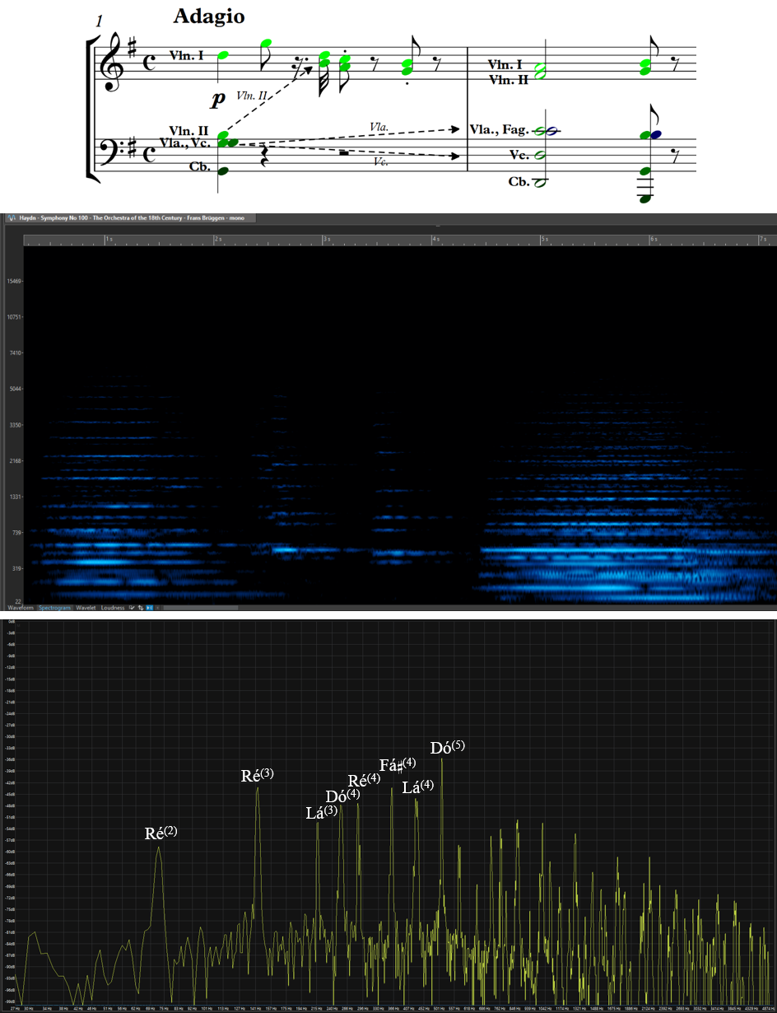
Exemplo 1 - Haydn, Sinfonia n.º 100, 1.º mov, c.1-2: redução, espectrograma e análise de frequências.
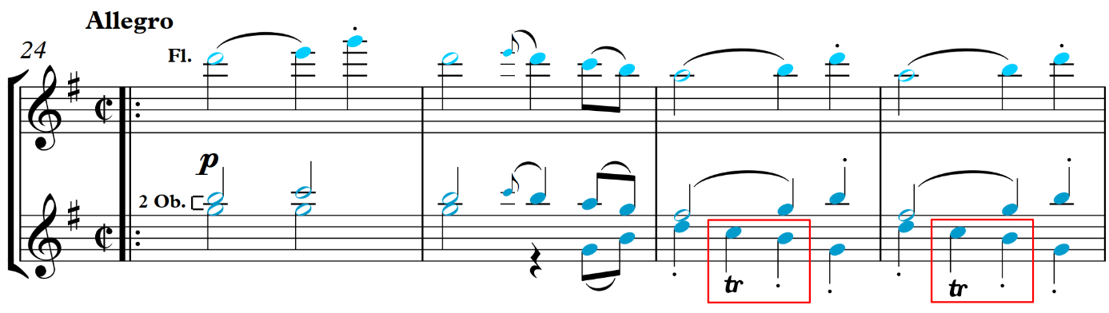
Exemplo 2 - Haydn, Sinfonia n.º 100, 1.º mov., c. 24-27: redução.

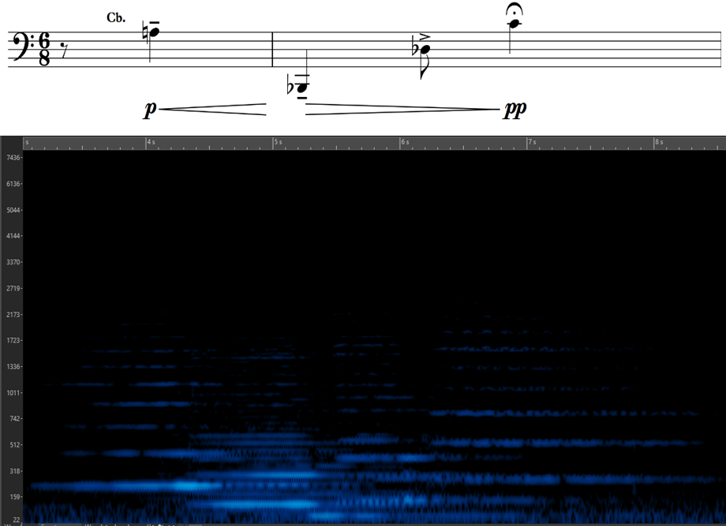

Exemplo 3 - Webern, Variationen für Orchester, op. 30, c. 1: redução e espectrograma.

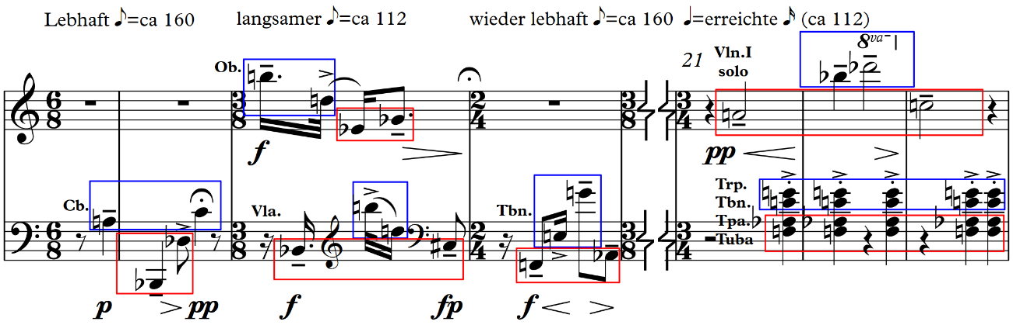
Exemplo 4 - Webern, Variationen für Orchester, op. 30, c. 1-3 e 21-23: redução.
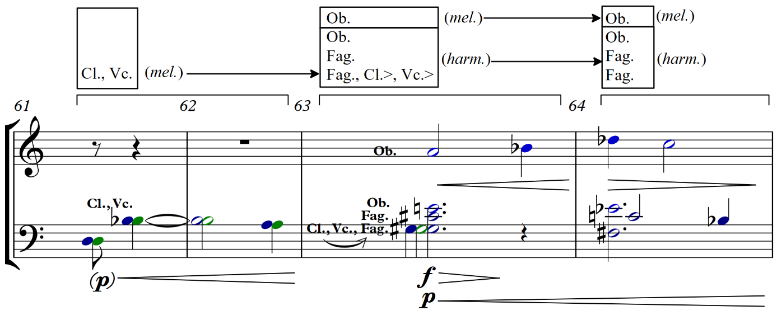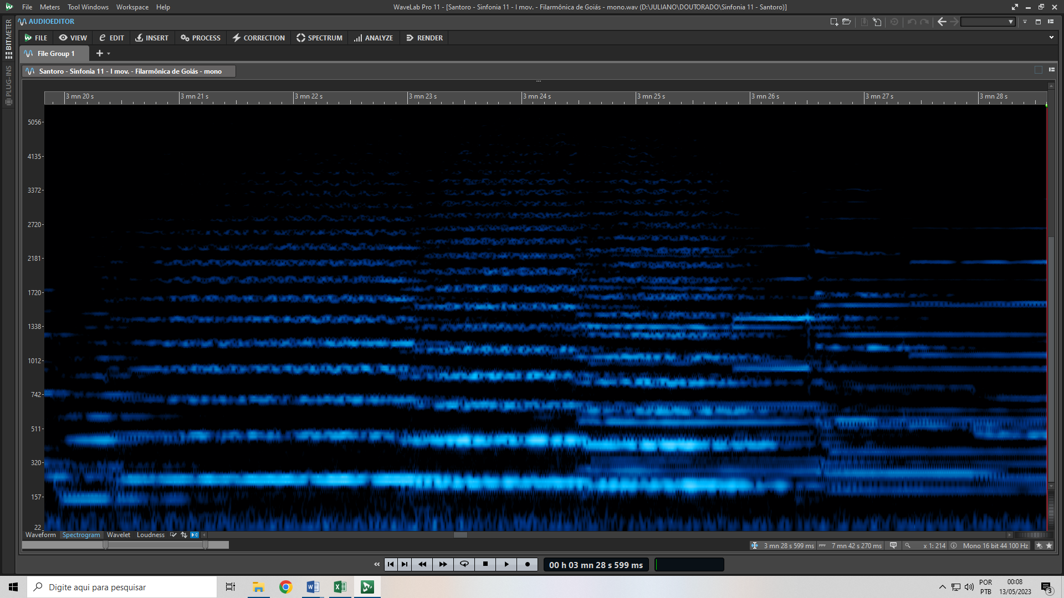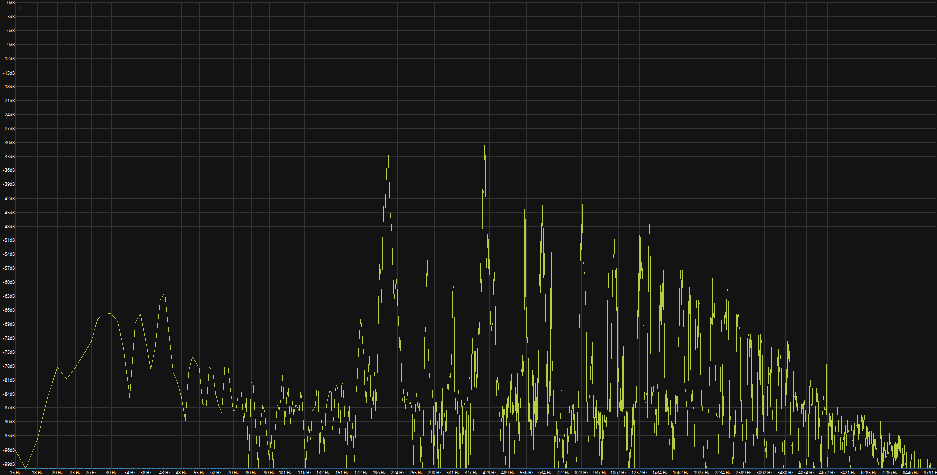
Sol#⁽³⁾
Dó#⁽⁴⁾
Mi⁽⁴⁾
Sol#⁽⁴⁾
Lá⁽⁴⁾
Exemplo 5 - Santoro, Sinfonia n.º 11, 1.º mov, c. 61-64: redução, espectrograma e análise de frequências.

REFERÊNCIAS BIBLIOGRÁFICAS

BACKUS, John. The acoustical foundations of music. 2nd edition. New York: W. W. Norton & Company, 1977.

BEAVERS, Jennifer P. Beyond Mere Novelty: Timbre as Primary Structural Marker in Ravel’s Piano Concerto in G Major. Music Theory Online: a Journal of the Society for Music Theory. [s. l.], Volume 25, Number 4, December, 2019. Disponível em: <https://www.mtosmt.org/issues/mto.19.25.4/mto.19.25.4.beavers.php>. Acesso em: 15 nov. 2022.

DOLAN, Emily I. The Orchestral Revolution: Haydn and the technologies of timbre. Cambridge: Cambridge University Press, 2013.

HOLMES, Bryan. Espectromorfologia na Música Instrumental. 2009. Dissertação (Mestrado em Música). Universidade Federal do Estado do Rio de Janeiro, Rio de Janeiro, 2009.

LOVE, Karlin Greenstreet. Composing for the Big Ones: a study of scoring and structure in slow movements from Karel Husa’s Concerto for Wind Ensemble and Concerto for Orchestra. 2001. Thesis (Master of Arts). Faculty of Creative Arts, University of Wollongong, 2001. Disponível em: <https://ro.uow.edu.au/theses/2244>. Acesso em: 25 out. 2021.

SMALLEY, Denis. Spectromorphology: Explaining Sound-Shapes. Organised Sound, Volume 2, Issue 2, Cambridge University Press, p. 107-126, August, 1997. Disponível em: <http://www.yorku.ca/vannort/smalley-spectromorphology.pdf>. Acesso em: 24 mar. 2022.

______. Spectro-morphology and Structuring Processes. In: EMMERSON, S. (Ed.). The Language of Electroacoustic Music. London: Macmillan Press, 1986. p. 61-93. Disponível em: <https://link.springer.com/chapter/10.1007/978-1-349-18492-7_5>. Acesso em: 16 maio 2023.

STOCK, Jonathan P. J. Orchestration as Structural Determinant: Mozart's Deployment of Woodwind Timbre in the Slow Movement of the C Minor Piano Concerto K. 491. Music & Letters, Oxford, vol. 78, n.º 2, p. 210-219, May, 1997. Disponível em: <https://www.jstor.org/stable/737390>. Acesso em: 12 ago. 2019.

